- 进入Win10桌面后，在任务栏左下角打开“开始”菜单，选择其中的“设置”。
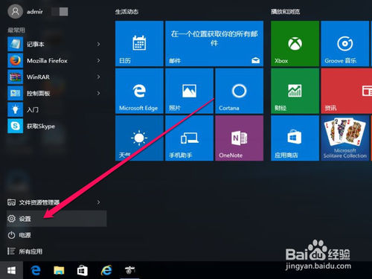
- 进入设置窗口后，找到并打开“更新和安全”，如果看不到，把右侧的滚动条拖下一点就能看到。
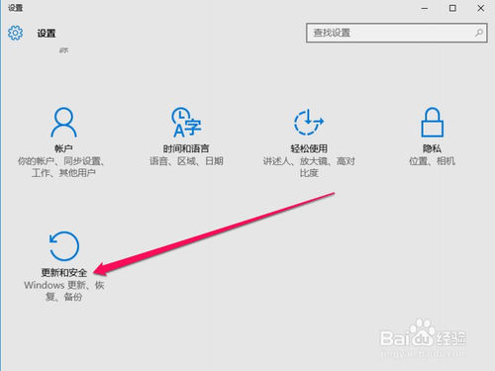
- 到更新和安全窗口，先在左侧选项中选择“恢复”这一项。
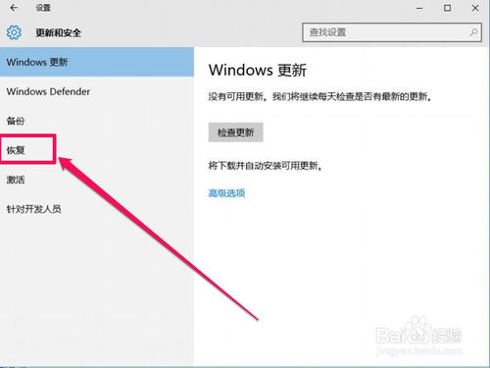
- 然后来到恢复右侧的界面，找到“高级选项”，在其下，点击“立即重启”按钮。
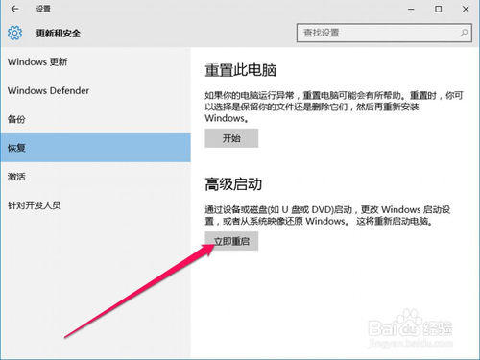
- 进入蓝色的界面，选择一个选项，在这里，选择“疑难解答”这一项。
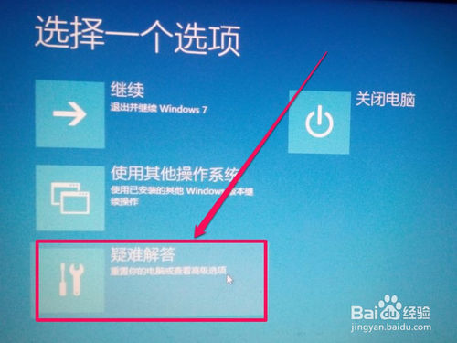
- 在下一个界面，只有一个选项，即“启动设置”，不同的系统版本，这里选项略有不同，有的这里会有几个选项，但都是选择“启动设置”这一项。
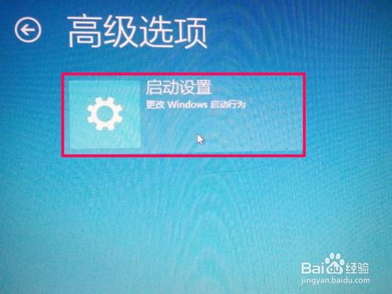
- 在启动设置界面，只是介绍一些高级功能 ，没有什么可选择，直接按“重启”按钮即可。
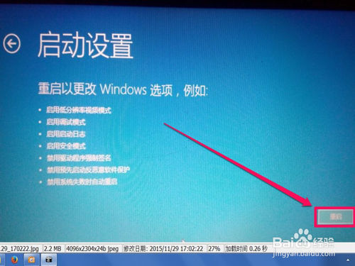
- 到这里，才真正重启电脑，会进入黑屏的高级选项界面，有的系统是蓝色界面，这是系统不一样造成的，在这里，选择“禁用驱动程序强制签名”这一项，按Enter回车，进入系统后，便可安装未经签过名的驱动程序。
这种方法是一次性的，如果下次还遇到需要安装未签名的驱动程序，还要按上面方法重来一次。
